**Юридическая компания «Рога и Копыта»**

Щилко Максим Денисович

Ульянов Артем Андреевич

**1. Название и назначение**

Сайт юридической компании «Рога и Копыта» создан с целью ознакомить клиентов с самой компанией, услугами и заслугами, оставить заявку на выполнение конкретных услуг или консультацию.

Телеграмм-бот. Предоставляет администратору в удобном виде информацию из заявок, позволяет отвечать на них и выбирать статус работы.

**2. Реализация**

Сайт реализован с помощью библиотек Flask и SQLAlchemy. Первая позволяет написать и запустить сайт, а вторая позволяет удобно использовать возможности дата базы SQLite.

Главным файлом в проекте является “main.py”. Он организует работу сайта, обрабатывает запросы клиентов, переадресовывает на нужные разделы сайта, добавляет данные заявок в дата базу.

Также в папке “data” находятся модули для работы с таблицами дата базы. Сама дата база находится в папке “db”.

Кроме того, в директории проекта находится папка “templates”, в которой находится большое количество html-разметки сайта, а также папка “static”, в которой находятся файлы, связанные с оформлением сайта.

Сам сайт работает по следующей схеме: при запуске сайта открывается главная страница. В ней собрана информация о роде деятельности компании, немного об предоставляемых услугах и самом юристе. Благодаря навигационной панели – «шапке» и кнопках на информационных блоках можно переходить по разделам сайта, подробнее узнать о ЮК «Рога и Копыта», ознакомиться с расширенной информацией об услугах, просмотреть результаты последних дела компании и оставить заявку.

Также в «подвале» сайта расположен счетчик посетителей за месяц.

Сайт используется как интерфейс клиента. Все заявки записываются в дата базу. Телеграмм-бот по запросу предоставляет эти данные исполнителю-юристу. Используется именно он, поскольку сильно упрощает работу с данными пользователю, незнакомому с работой в дата базе или программированием.

В боте можно не только получать информацию по заявкам, но и отвечать на них, изменять статус. Уведомление об изменениях или ответе вручную по прошествии некоторого времени отправляется на почту клиенту.

Таким образом, в нашем проекте используются два продукта, соединяющие клиентский и администраторский интерфейсы.

**3. Технологии и библиотеки**

Использовались следующие технологии и библиотеки:

* Flask
* SQLAlchemy – работа с дата базой
* logging – для информации о происходящем на сайте
* datetime – запись времени отправки заявки
* os – установка фавикона сайта

**4. Пользовательский интерфейс**

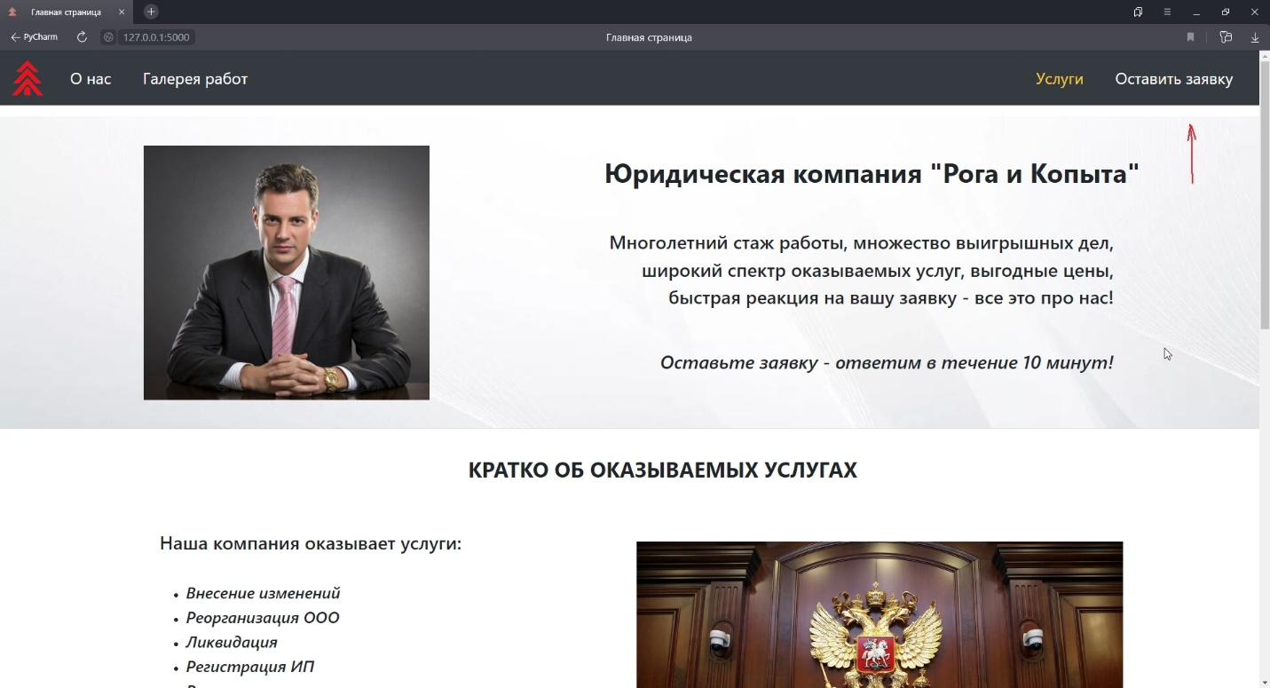

**1. Верхняя часть главной страницы с «шапкой»**

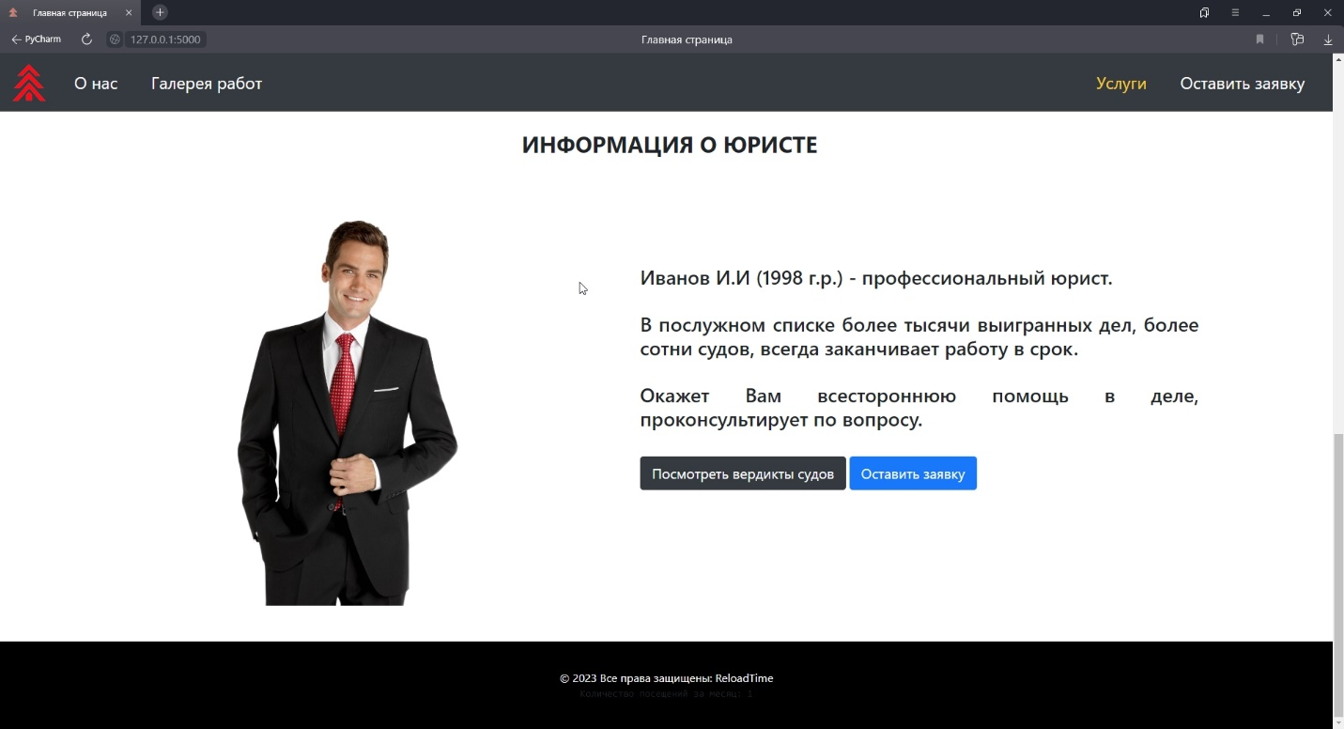

**2. Нижняя часть главной страницы с «подвалом». Если приглядеться, снизу можно увидеть счетчик посетителей.**

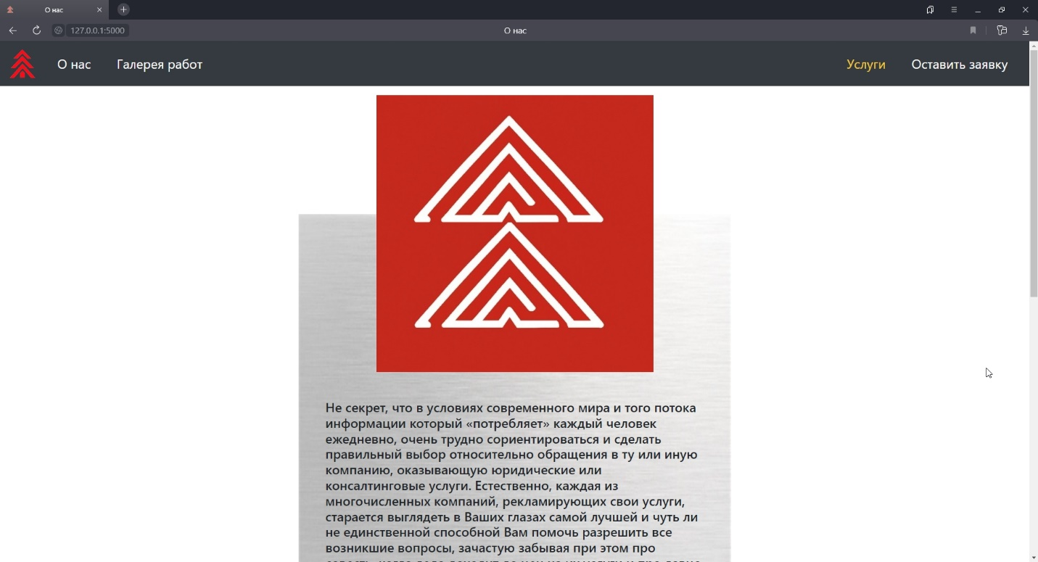

**3. Верхняя часть страницы «О нас»**

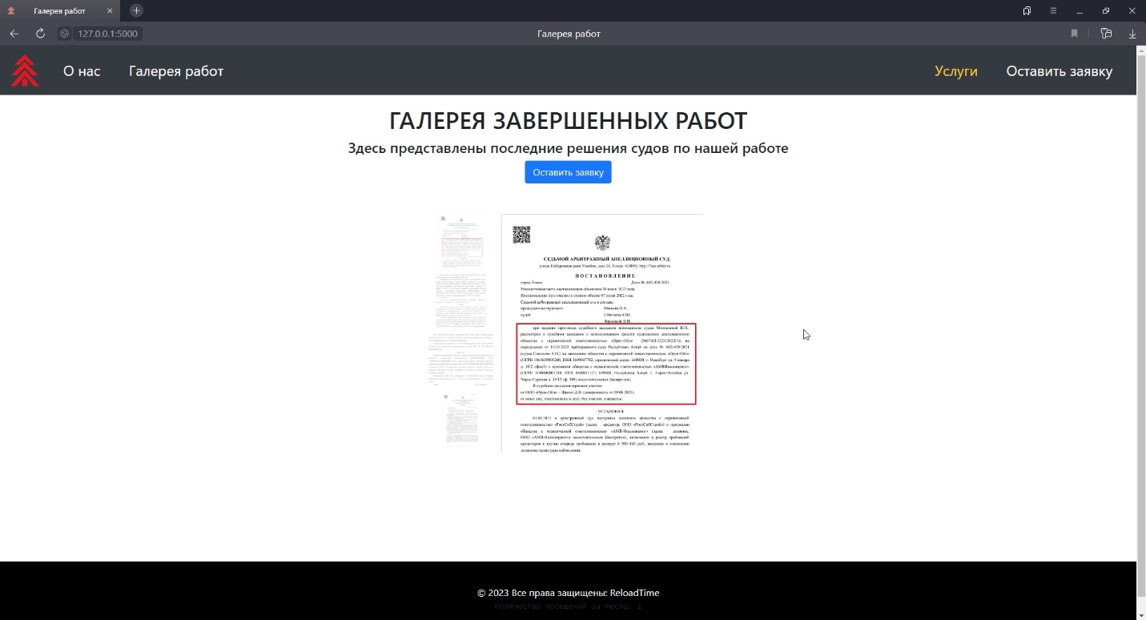

**4. Галерея вердиктов судов. Если навести курсор, изображение увеличивается. Есть возможность переключения изображений**

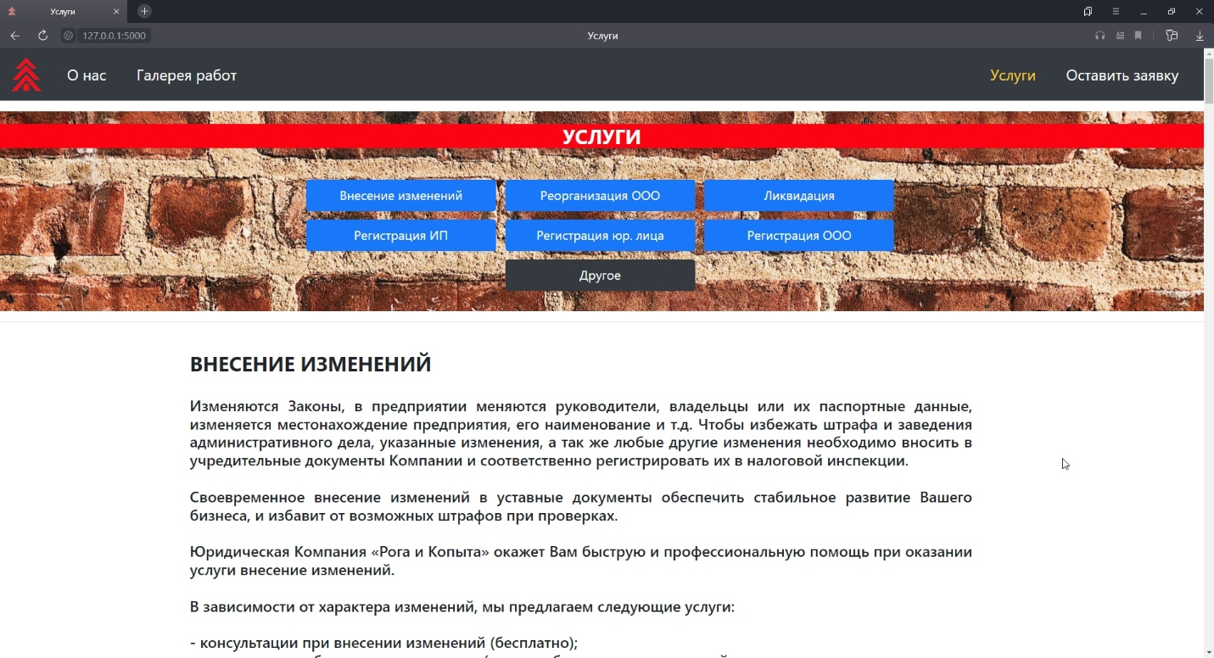

**5. Страница с полным описанием предоставляемых услуг**

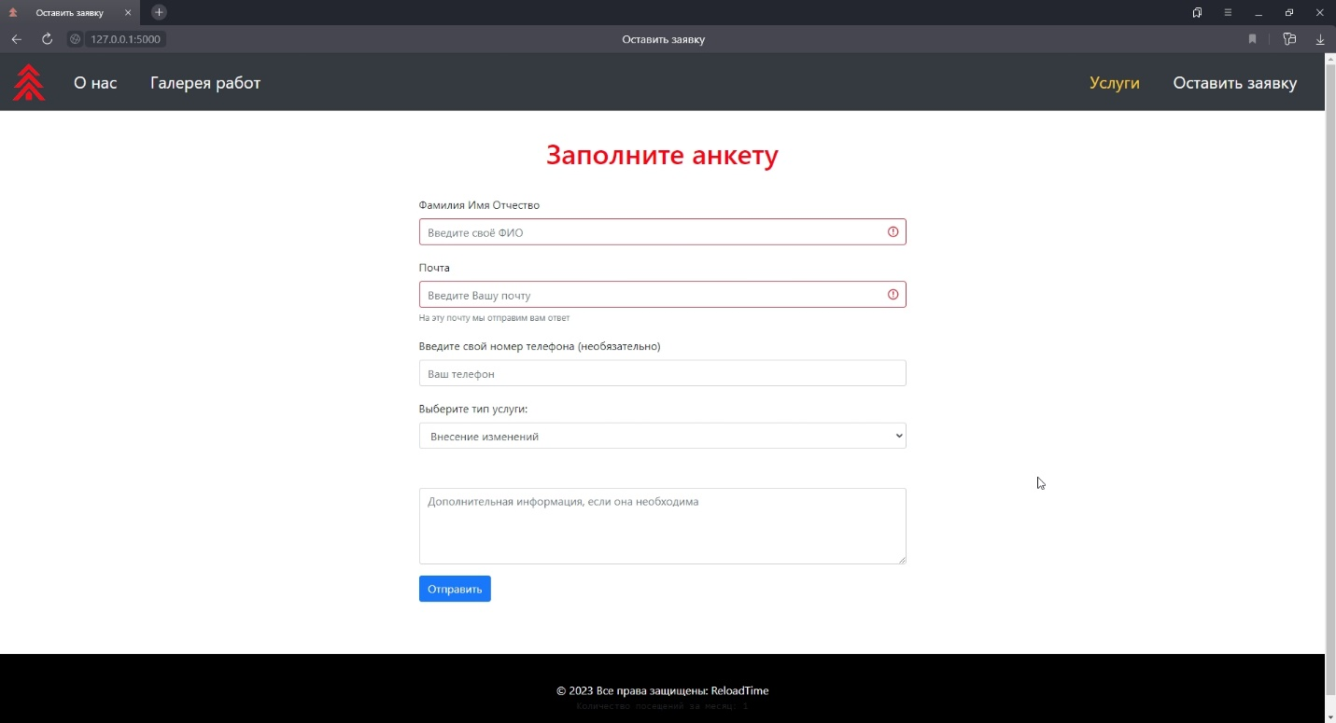

**6. «Оставить заявку». Полный механизм работы описан в разделе «Реализация»**